Trường: Trung học cơ sở Huỳnh Khương Ninh
Môn: Vật lí 8 Tuần 14

CHỦ ĐỀ 10. LỰC ĐẨY ÁC-SI-MÉT
SỰ NỔI

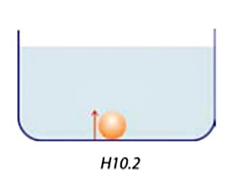
I. Tác dụng của chất lỏng lên vật nhúng chìm trong nó
- Thí nghiệm
Thí nghiệm 1: Một quả bóng bàn đang nổi trên mặt nước. Ấn cho quả bóng chìm vào trong nước sau đó buông tay, ta thấy quả bóng nổi lên lại (H10.2).
Thí nghiệm 2: Treo một vật nặng bằng dây cao su vào giá đỡ. Vật nặng ban đầu đặt trong bình thủy tinh rỗng, dây thun dãn ra và vật nặng nằm gần sát đáy bình. Đổ nước vào gần đầy bình để vật nặng gần như chìm hoàn toàn trong nước. Ta thấy vị trí của vật nặng được nâng lên cao hơn vị trí ban đầu (H10.3a, H10.3b).
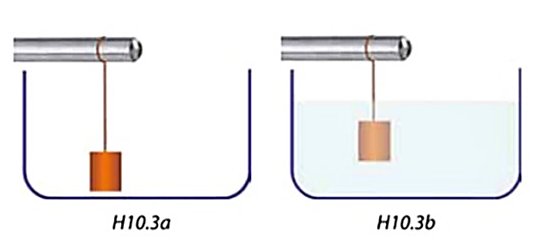
- Kết luận
Một vật nhúng trong chất lỏng bị chất lỏng tác dụng tác dụng một lực đẩy theo phương thẳng đứng, chiều từ dưới lên trên.
II. Độ lớn lực đẩy Ác-si-mét
Độ lớn lực đẩy Ác-si-mét được tính theo công thức:
F_{A} = d.V
Trong đó: d là trọng lượng riêng của chất lỏng (N/m³)
V là thể tích phần chất lỏng bị vật chiếm chỗ (m³)
III. Điều kiện vật nổi, vật chìm
Nếu ta thả một vật ở trong lòng chất lỏng thì:
- Vật chìm xuống: F_{A} < P
- Vật lơ lửng: F_{A} = P
- Vật nổi lên: F_{A} > P
* Độ lớn lực đẩy Ác-si-mét tác dụng lên vật nổi trên mặt thoáng chất lỏng:
F_{A} = d.V, với V là thể tích phần vật chìm trong chất lỏng

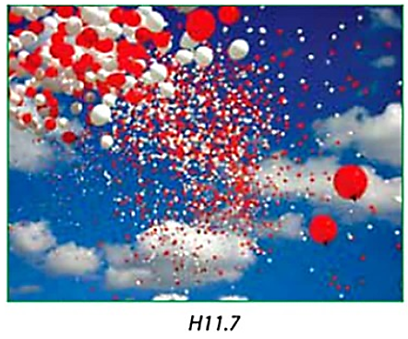
LUYỆN TẬP
Câu 1:
Trong một số lễ hội, người ta thả nhiều quả bong bóng bay lên bầu trời. Vì sao những quả bóng này bay lên cao được (H11.7)?

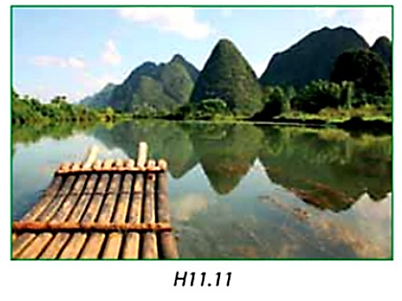
Câu 2:
Một chiếc bè gỗ được ghép từ 10 thân gỗ có thể tích 0,1m³ (H11.11). Trọng lượng riêng của gỗ là 7000N/m³, nước là 10 000 N/m³. Hỏi có thể chất lên bè vật nặng khối lượng tối đa là bao nhiêu để bè không bị chìm?

Câu 3:
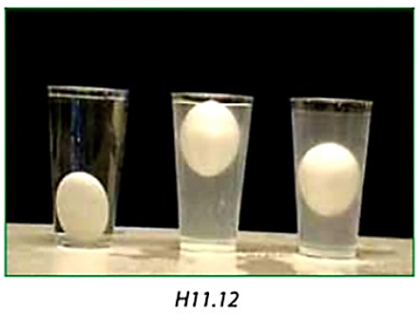
Khi hòa tan muối vào nước, trọng lượng riêng của nước tăng lên. Lượng muối trong nước càng nhiều thì trọng lượng riêng của nước muối càng lớn. Em hãy thực hiện bài thực hành sau. Có ba cốc nước và một quả trứng sống. Hãy pha dần muối vào cốc II và cốc III sao cho khi thả trứng vào cốc I thì trứng chìm, thả vào cốc II thì trứng nổi, thả vào cốc III thì trứng lơ lửng (H11.12). So sánh trọng lượng riêng của trứng với trọng lượng riêng của nước trong mỗi cốc.

